МБОУ «СОШ № 5 с. Нижнее Казанище»

Историко- краеведческий конкурс
«Мое село»

Выполнил ученик 9 класса
Ягьяев Ибрагим
Руководитель: Акаева С.А.

Содержание
I.Введение.
II.Основная часть.
- Становление Большого Казанища.
- Управление Казанищем Шамхалами и наибами.
- Социально-экономическое развитие села.
- Дореволюционный период Казанища.
- Послереволюционный период Казанища.
- История организации колхозов в Казанище .
- Нижнеказанищенцы в войнах.
- Развитие образования в Нижнем Казанище.
- Известные люди нашего села.
III.Заключение.
Iv.Использованная литература.

2

Аннотация.

Название работы: «Мое село»
Цели исследования:
изучение истории, развития культуры, экономики села Нижнее Казанище;
воспитание молодёжи в духе патриотизма: уважение к историческому прошлому своего села, преданность и любовь к своей малой Родине, уважительное отношение к взрослому поколению.
Данная исследовательская работа может быть использована на уроках истории родного края, во внеклассной работе. Она позволяет нам познакомиться с полной историей родного села, призывает изучать историю своего села , знать выдающихся людей .

3
Мое село
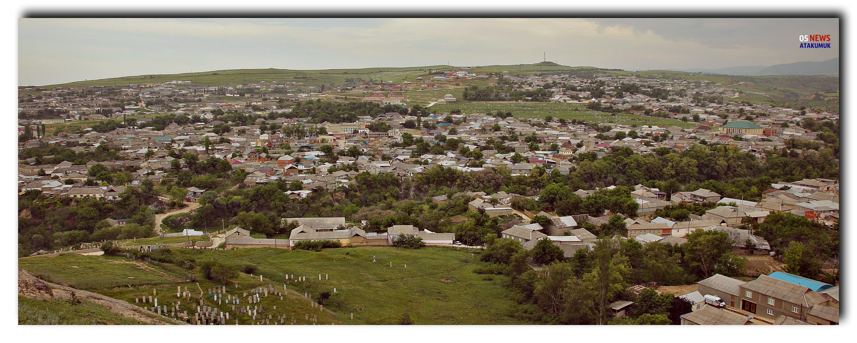

Введение.
Родина моя - селение Казанище,
Раскинулась просторно меж холмов.
Не знаю счастья в этом мире выше,
Оно родней и ближе городов.
Расул Макашарипов
Нижнее казанище- самое уникальное селение не только в Дагестане, но и во всем Северном Кавказе: по количеству жителей, по величине территории, по числу известных выходцев и по яркости исторического прошлого. Ещё лет сто назад село называлось Большое Казанище или по - кумыкски «Уллу Къазаныш». Первые следы пребывания здесь человека относятся к III тыс. до нашей эры. Существуют несколько толкований слова “Къазаныш” . По одной это-результат слияния двух древних тюркских слов “Къазан” (Казылан)+”ыш” (йиш) казан заработок. Первое упоминание названия села Казанище относится к 1589 году. В 1990 х гг. на сельском кладбище нашли могильную плиту, датируемую 1082 г. (данные краеведа Махмуда Гаджиева).
Знание истории зарождает в каждом из нас не просто гордость за предков, но и огромное желание внести свой посильный и достойный вклад в историю своего села.

4

Становление Большого Казанища.
По легенде, первоначально Казанище было построено выше теперешнего села, у подошвы горы. После нападения завоевателей и разрушения села, жители поселились у берегов Ак-озень и Кара-озень (то есть Белой и Черной рек), основав в VIII в. новое поселение. Место было выбрано из-за благоприятных условий для проживания: из-под земли било много ключевых вод, родников, а в лесах было много диких животных. Густые широколиственные леса благоприятствовали строительству больших деревянных домов сельчан. Как гласят предания, сельчане храбро сражались против воинов Чингисхана и Аксак Тимура (Тамерлана). Но врагам удалось сжечь село, и тогда казанищенцы, не желая подчиниться врагу, укрылись в густых зарослях леса. И лишь спустя некоторое время они вновь отстроили свое село.
По другим преданиям в дотимуровскую эпоху селение находилось близ современного Аркаса. В память об этом один из кварталов села назван Гьаркас-Аулом. Вероятно, обе эти легенды об основании села одинаково справедливы – и переселение из Аркаса поспособствовало развитию села настолько, что оно обзавелось собственными отсёлками и хуторами. Так из Нижнего Казанища выделились и Темир-Хан-Шура (ныне Буйнакск) и Муслим-Аул (Атлан-Аул), да и Буглен, который по легендам основан сыном казанищенского бия по имени Гайдар-Бек. Тогда же селение разделилось на две части – Большие и Малые Казанища. Малое, ныне Верхнее Казанище, вошло в состав Шаухальства Тарковского, а Большое Казанище, со своими отселками, вошло в состав Бамматулинского бийлика, названного так в честь Баммата (Бий-Мухаммада), сына Андий-Шаухала.
В середине XVII века рядом с Большим Казанищем на склоне горы Таш-Баш образовалось новое селение – Бет-аул.

5
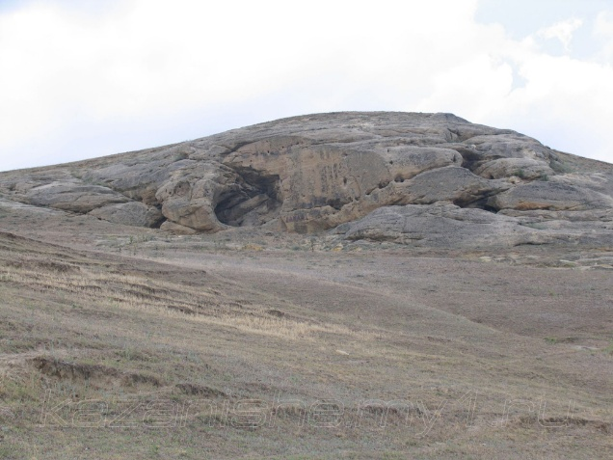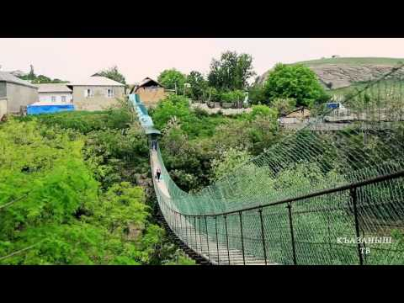
каменная горка «Ташбаш» канатный (висячий) мост

По преданиям, его основали кумыки из Брагунско-Гудермесской зоны Чечни. Любопытны и другие параллели с Брагунами (Бороганом), самыми яркими из которых являются название реки Борогъан-Озень.
Управление Казанищем Шамхалами и наибами.
В годы Кавказской войны Мехтихан-шамхал и Абумуслимхан- шамхал основались в Нижнем Казанище. Последний шамхал Дагестана, Шамсутдин Тарковский, постоянно проживал в Нижнем Казанище. Наиболее известными в истории казанищенскими владетелями-князьями были: Магомед (Тишнек Баммат), Герей, Хасболат, Алесгендер, Ирази, Умалат, Бамматулинские; Далгат, Джамалутдин, Нухбек Тарковские. Казанище всегда находилось в эпицентре междоусобных баталий, происходивших в среде дагестанских феодалов. Шаухал Будай-Хан Тарковский начал свою политическую карьеру в качестве удельного казанищенского бия и присягал царю, но при этом вся его деятельность была направлена на благо своей малой родины и всех подданных. В годы правления Будая жители Нижнего Казанища разделили судьбу всего шаухальства, участвовали в обороне рубежей, в дальних походах, торговали на Каспийском море. После его смерти разгорелась настоящая междоусобица в шаухальстве Тарковском. На престол одновременно претендовали его сын Адиль-Герей и младший брат Будая Хана. В 1703-1704 г. Адиль-Герей, убив своего дядю, занял тарковский престол. Но не прошло и года, как против Адиль-Герея выступил сын покойного Хана Умалат Казанищенский с 30-тысячным войском. Гражданская война, не утихая, продолжалась 20 лет.
6
Попеременно Адиль-Герей и Умалат изгоняли друг друга из Тарков, но победил в конце-концов Адиль-Герей. В январе 1718 г. посланник Адиль-Гирея Тарковского А. Айдарбеков заявил в Петербурге графу Г.И. Головкину, что Адиль-Герей из-за «ссор» изгнал «из стольного города Тарго» Умалата, который после этого живет в «своей собственной деревне» Казанище, а в Тарках правит Адиль-Герей.
В 1717 г. шаухал Адиль-Герей в своем письме к Петру I старается убедить царя, что Умалат Казанищенский его враг. Его интриги умели успех. Печальная участь ждала Умалата, он умер в безвестности. Но вскоре и сам Адиль-Герей становится жертвой переменчивой судьбы. Ставя перед собой цель – централизацию Шаухальства Тарковского, Адиль-Герей попытался выстроить с Россией отношения ,которые были обречены на провал. Пётр I не выполнил ни одну из его многочисленных просьб. Более того, царская администрация отвергала его права на завоеванные в Ширване земли. В результате всего этого, в 1725 году Адиль-Герей неудачно атаковал крепость Северный Крест.
Месть имперских властей была стремительной и беспощадной. В ходе карательной экспедиции была разорена резиденция шаухала Тарки, дотла сожжены Кум-Торкала, Иссису, Кяхулай-Турхали, Амирхан-Кент, Альбери-Кент, Атлы-Боюн, Агач-Аул, Карабудах-Кент, Канабур, Гели, Губден, Бары-Кент, Большие и Малые Казаныши, Муслим-аул, Шура (Темир-Хан-Шура), Кафыр-Кумук, Халимбекаул, Капчыгай, Эрпели, Башлы.
С 1725 по 1735 год звание шаухала Тарковского было упразднено. Самым большим бедствием в истории уделов некогда единого Тарковского государства были внутренние межкняжеские усобицы. В 1760-х годах вспыхнула новая междоусобица в Шаухальстве.
В 1763 г Тишсиз Баммат овладел Шаухальским престолом. Несмотря на победу Тишсиз Баммат не оставался более 2-3 дней в Тарках, проводил большую часть времени в своей Казанище. Но не прошло и месяца, как Муртузали с помощью Фатали-Хана Кубинского и акушинцев отстранил Тишсиз Баммата и сам стал шаухалом. Тишсиз Баммата не прекращал попыток вернуть власть в Шаухальстве .
7
В 1816 году наместником Кавказа был назначен герой Отечественной войны 1812 года А.П. Ермолов. На Кавказ он смотрел как на враждебную крепость. Ермолов прибыл в Нижнее Казанище с отрядом в составе 2 батальонов пехоты, 100 казаков при 8 орудиях.
Бамматула вновь подпала под власть шаухала Махти. Ему же была передана и часть Мехтулы. Жители Мехтулы попросили шаухала обосноваться в Нижнем Казанище. Во время своего пребывания в Петербурге заявил о необходимости «занять под укрепление селение Темир-Хан-Шуру, как для того, чтобы держать постоянно в страхе селение Казанище, самое беспокойное и сильное из всех шаухальских селений, так и потому, что в этом месте сходятся главные дороги, ведущие из гор на плоскость». Население Темир-Хан-Шуры насчитывало на тот момент 160 дворов, в некоторых из которых жило по две-три семьи. То есть по тем временам это было большое село в масштабах всего Дагестана
После смерти последнего бамматулинского владетеля Герей-Бека остались сыновья, одному из которых Ирази-Беку ещё предстояло блеснуть на сцене Кавказской истории короткой, но содержательной жизнью. Ирази-Бек был чанкой и сам был женат на озденке, учился в казанищенском медресе, был высокоэрудированным человеком, имел твердый характер, невероятную смелость, был прекрасным наездником и всегда выигрывал на скачках. С большой любовью он относился к своему народу. Подчинение Махти, которого он считал виновным в гибели своего отца, воспринимал как унижение для себя, и потому ушёл с несколькими сподвижниками в горы. Он сформировал полк мюридов, численностью до семисот всадников, которые отличились в самом кровопролитном сражении в истории Кавказской войны – в штурме крепости Бурная. В августе 1831 года был смертельно ранен во время осады крепости Внезапной.
После смерти шаухала Абу-Муслима новым правителем стал его сын полковник Шамсутдин. Он слыл в народе образованным и вместе с тем религиозным человеком. В 1865 г. Шамсутдин получил чин генерал-майора. Семья шаухала, владея большим состоянием, уделяла большое внимание благоустройству Казанища.
8
В 1866 г. Шамсутдин-шаухал начал строительство в селе большой Джума-мечети, оплатив половину строительных расходов. После смерти Шамсутдина и его единственного сына Махти значительная часть шаухальских земель перешла в собственность джамаата Нижнего Казанища.
После подавления восстания 1877 года в Нижнее Казанище был выслан под домашний арест шейх Абдурахман-Хаджи Согратлинский. У него сложились очень тёплые отношения с местным джамаатом, что ещё больше укрепило религиозный авторитет местных алимов, среди которых в то время были шейхи Тетакай-Хаджи и Айди-Хаджи.

Социально-экономическое развитие села.
Отдельно надо сказать о социально-экономическом развитии села.
Издавна нижнеказанищенцы славились искусными мастерами по изготовлению "базалаевских" кинжалов, сабель и шашек, огнестрельного
оружия, ковров, знаменитых "кумыкских платков" (тастар), шерстяных и
войлочных изделий, в том числе бурок (ямучу). Занимались металлообработкой, столярничеством, гончарным производством, скотоводством и овцеводством, коневодством, полеводством, разведением фруктовых садов, а также огородничеством. По свидетельству старожилов села, большинство жителей села были узденями, село имело много пастбищ. Казанищенцы издревле занимались металлообработкой. Железная руда добывалась в местности Ачили-Бет и на берегу реки Бороган-Озень. Каменный уголь для печей добывали вблизи Муслим-Аула.
Нижне Казанище славился большим базаром. Местные савдюгеры-купцы возили товар в Кизляр и Астрахань. Они торговали орехами, паласами, намазлыками, котлами, персиками, яблоками, воском, мукой. В Казанище на речках было 17 мельниц на реках Ак-озень и Кара-озень.

9

Дореволюционный период Казанища.
Исследователь Кавказской войны Алав Алиев упоминает следующих мюридов последователей имама Шамиля из Нижнего Казанища: Черив Мирза-оглы, Умма Юсуп-оглы, Нух Элдар-оглы, Тота-Муса Нижнеказанищенский. Мухаджиры из Кумыкии пользовались уважением в горах. Шамиль удерживал Казанище чуть больше месяца. «Все имущество шаухала Тарковского, генерал-майора Абу-Муслим-хана, захваченного им в Казанищах, более чем на 300 ишаках было отправлено в Дарго».
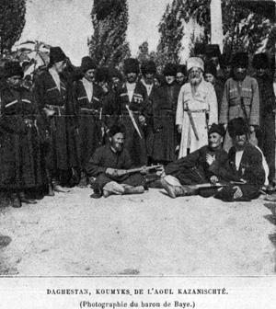
Во время начавшейся гражданской войны борьбу за установление Советской власти в селении возглавили активисты, которые вели борьбу против местных контрреволюционеров.
Одна из первых битв гражданской войны произошла близ Нижнего Казанища. По свидетельству очевидца событий арабиста Мухаммада-Кади Дибирова-Карахского: «…летом 1918 года Нажмутдин Гоцинский и Узун-Хаджи объявили богоугодным убивать и отбирать имущество всех мусульман, живущих в районах, принадлежащих большевистской власти. Вследствие этого много скота и баранов, принадлежащих этим районам, было угнано отрядами Нажмутдина и Узун-Хаджи.» Подобные грабежи оттолкнули от Гоцинского широкие народные массы.
В 1919 году Нижнее Казанище стало опорным пунктом партизан в их действиях против засевших в Темир-Хан-Шуре деникинцев. Стремясь подавить сопротивление сельчан, 800 деникинцев двинулись в его сторону.

10
Получив об этом извещение, Джалав Тонаев, офицеры Сурхай Сапаралиев и Темир-Булат Бейбулатов пошли к ним на встречу.
Как пишет в своей книге М. Гаджиев: «Им удалось убедить полковника Зайцева, что в селении нет большевиков и других социалистов, далее деникинцы двинулись в сторону Доргели и Губден, разорили эти селения, в сражении под Ая-Кака, они все нашли смерть». Как сказал о нём историк Адиль-Гирей Гаджиев: «Благодаря своему таланту искусного дипломата и оратора, Джалав Тонаев всегда находил компромиссные решения в самых трудных ситуациях.».

Послереволюционный период Казанища
В конце 20-х в начале 30-х годов XX века в селе продолжалась острая классовая борьба, но теперь не между крестьянами с одной стороны и с помещиками с другой, а уже по водоразделу бедняки против кулаков. Булач Гаджиев в своей книге «Тайна дагестанских скал» приводит отрывок из своего разговора с неким стариком-казанищенцем, который указав на лощину близ горы Таш-Баш, сказал, что в ней в 30-е годы «расстреливали безвинных людей, тех, кто
не был бездельником, а своим потом и кровью заимел коня, двух быков и десяток овец».
Жертвами политического террора из казанищенцев стали Тонаев Татам Джанхуватович, Тонаев Ибрагим Паталиевич. Оба приговорены к расстрелу в 1937 году. Были сосланы в Казахстан Тонаевы, Бижамовы, Габитовы, Закарьяевы. На 8 лет лагерей был осуждён классик кумыкской литературы Темир-Булат Бейбулатов.
Репрессированы были в 1937 г. Изутдин Абдуллаевич Гафуров, а также инженер Казанбий Гаитов. В первой трети XX века Нижнее Казанище являлось одним из крупнейших на Северном Кавказе религиозных центров, к которому вполне применим восточный эпитет «рудника науки». Среди уроженцев села первопечатник и просветитель Абу-Суфьян Акаев, богословы Абдул-Басыр-Хаджи Мустафаев, Арслан-Али-Хаджи Гусейнов, председатель общедагестанской партии «Джамият уль-Исламие» Ага-Рагим-Кади Мустафаев,

11
кадий Темир-Хан-Шуринского окружного суда Мустафа-Кади Исмаилов, каллиграф Катиб-Хасан, учитель-джадид Билал Алибеков и др.
Один из немногих переживших репрессии дагестанских алимов казанищенец Хизри Гебеков в 1940-е годы занимал должность председателя Духовного управления мусульман Северного Кавказа. Он занимал активную позицию в пропаганде патриотизма в годы войны с фашистами.

История организации колхозов в Н-Казанище
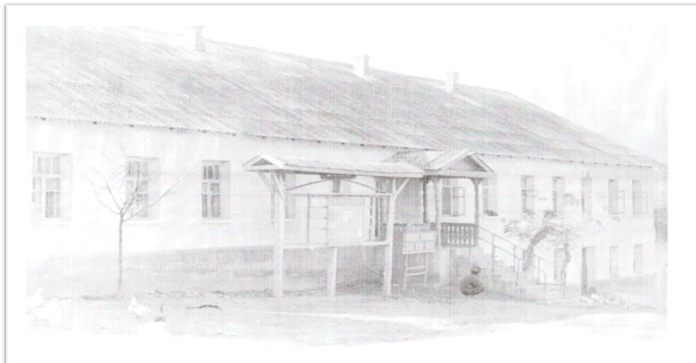
Здание конторы колхоза имени «Орджоникидзе»
В 1925-1929гг в Буйнакском районе началась организация колхозов. Чтоб убедить крестьян в преимуществах коллективного ведения хозяйства образовали ТОЗы, артели. В селе было 1250 хозяйств . Были бедняки, середняки и богатые. Середняков и богатых , не хотевших вступать в колхоз,раскулачивали, отбирали все имущество и отправляли в Сибирь или Казахстан. К концу 1929 года в Казанище было образовано пять колхозов. Первый колхоз – председатель Абукеримов Арсанали, второй колхоз- председатель Магомедов Гаджи или его называли жин Гаджи, третий колхоз – председатель Ака Гьажи, четвертый колхоз - Чопалаев Абдурахман , пятый колхоз- председатель Алибеков Камав. Эти пять колхозов существовали до 1933 года.

12
В том году их объединили и образовали два колхоза: колхоз ”Красный Октябрь”и колхоз “Орджоникидзе”.
В 1935 году оба колхоза получают по одному трактору ХТЗ – для пахоты. Они просуществовали до 1967 года. В этом году на базе этих двух колхозов образовали совхоз «Казанищенский» государство выделила им новые тракторы, сеялки и зерноуборочные комбайны. Казанищенский совхоз просуществовал до 1993 года.

Председатели колхоза "Орджоникидзе"

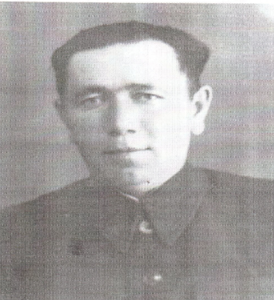
Акаев Ака-Гьажи
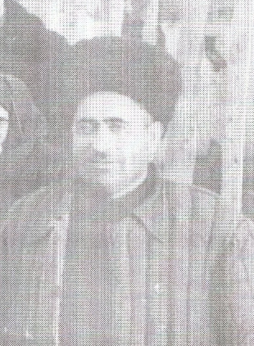
Солтанахмедов Шагабутдин
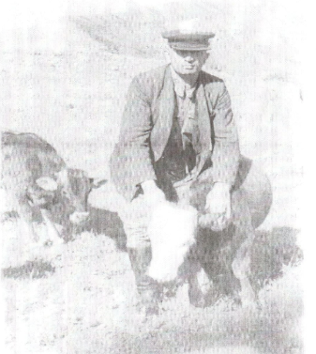
Саидов Баммат.
В 1935 году Абукаримов Арсанали хорошо организовал работу колхоза и смог за один трудодень выдать по 16кг зерна каждому колхознику. Несмотря на то, что он сумел хорошо организовать работу колхоза он был обвинен в том, что дома держал прислугу и выслан в Сибирь..

13
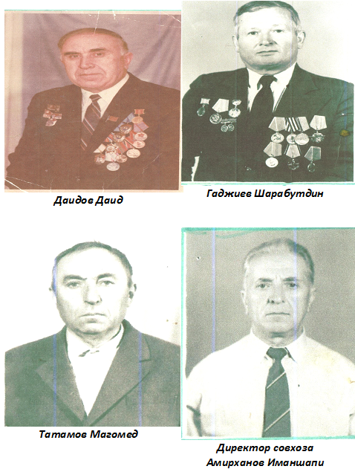
Также председателями колхоза им. Орджоникидзе были Шираев Ширазутдин, Асуватов Алибек, Алиев Ибрагим, Атаев Казий, Саидов Баммат. В 1935 году колхозы “Красный Октябрь” и ”Орджоникидзе” соревновались между собой.
Оба колхоза за хорошие показатели участвовали в сельхозвыставке в Москве.
После войны оба колхоза объединили, и был образован совхоз «Казанищенский»,
который распался.

Нижнеказанищенцы в войнах

Кавказская война 1817-1864 г.г.
Участники Кавказской войны из казанищенцев, против горцев: Аликличев Биарслан, прапорщик в 1841 г., командир шамхальской сотни; Аликличев Магомед, прапорщик в 1841 г; Албуриев Ибрагим, оруженосец 1830г; Ибрагимов Даут-хаджи, оруженосец
в 1830 г; Ибрагимов Имаммурза, корнет в 1830 г; Ибрагимов Махмуд, корнет в 1830 г; Казанищев Гаджи, корнет в 1834 г. Многие из них служили в Лейб-Гвардии
Кавказском горскомполуэскадроне, имеют награды.

Русско-японская война 1904—1905 г.г.
В русско-японской войне участвовали и казанищенцы: офицеры царской армии и
штабс-капитан ТемирболатБийболатов, штабс-капитан Ахмедов Жамалутдин,
майор Сафаралиев Сурхай, старший лейтенант АхмедовАхмед и другие.
За проявленную храбрость они награждены орденами и медалями. Сафаралиев Сурхай дослужился до подполковника и был награждён медалью Георгиевского креста.

14

Первая мировая война
Немало казанищенцев участвовали и в первой мировой войне. Среди них: Темирболат Бийболатов, Абсалутдин Даитбеков, Ахмед Ахмедов, Жамалутдин Ахмедов, Гаджи Османов, Абдулбасир-хаджи Мустафаеви многие другие. Абсалутдин Даитбеков,
Ахмед Ахмедов, Жамалутдин Ахмедов были награждены медалями«Георгиевский крест», они служили в полку Нухбека Тарковского. Кроме того, многие богатые казанищенцыоказали материальную помощь Российской Армии.

Советско-финская война
1939 г. В Советско-финской войне участвовали 350 казанищенцев,
многие из них показали свою храбрость. Среди участников советско-финской
войны особо отличились Шихаев Магомед. Он награжден орденом заотвагу .А Алыпкачев Шарабутдин награжден орденом «За боевые заслуги»

Наше село в годы Отечественной войны
Из нашего села в Великой Отечественной войне участвовали 1200 человек.
Из них 531 человек погибли, 417 человек пропали без вести. Домой вернулись
252 человек. В Казанище не было семьи, которая не испытала бы всю тяжесть
и горесть от потери родных людей. Оставшиеся дома работали не покладая
рук, обрабатывали колхозные поля, ухаживали за садами, растили скот. Силами
только учащихся и учителей в 1943 г., не считая теплых вещей, одежды, обуви, продуктов, на строительство авиазвена собрали 40 тыс. рублей. Первый выпуск средней общеобразовательной школы состоял из 15 учащихся – 12 юношей и 3 девочек. На следующий день все 15 десятиклассников, в их числе и Махружат Магомедова, попросились на фронт. У ребят судьбы сложились по-разному Девушка была связисткой, устраняла повреждения, прокладывала кабель. После войны Махружат вернулась в родную школу и с тех пор работала учительницей.
15
Выпускник школы Абдулла Ахмедов в 1942 г. окончил Сухумское пехотное училище.
Казиханов Ильяс Батырханович ещё до войны научился хорошо стрелять, но для того чтоб победить врага, метко стрелять было мало. В октябре 1941 г. молодой комсомолец, ему не было ещё 18 лет, «востребовал» для себя привилегию как секретарь комитета комсомола, быть призванным досрочно, добровольно. Так как ему не исполнилось 18 лет, его решили направить в Тбилисское военно-артиллерийское училище им. 26 Бакинских комиссаров.
С началом Великой Отечественной войны добровольцами на фронт ушли 32 учителя, из них 16 не вернулись с войны.
В настоящее время из 15 выпускников остались двое: Казиханов Ильяс Батырханович, ветеран ВОВ, полковник в отставке, живет в городе Махачкале, ему в декабре 2017 года исполнится 94 года,и Магомедова Махуржат Атагишиевна – ветеран ВОВ, персональный пенсионер, проживает в селении Нижнее Казанище.
Среди участников войны 72 человека имели офицерские чины, звания майора имели Гаджи Садрутдинов и Ильяс Абдуллаев. Абдулла Магараммов, Ильяс Казиханов, Исмаил Койчакаев дослужились до чина капитана. 34 офицера погибло на войне. 200 казанищенцев участвовали в Сталинградской битве.
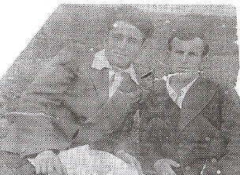
Бураганов Джамалюсуп слева. Фото-1947г.
Бураганов Джамалюсуп – директор школы Н-Казанище. Бураганов Джамалюсуп ушел на фронт добровольно. После окончания пехотного училища был направлен на Юго-Западный фронт в Воронежскую область. В середине июля был переведен на Сталинградский фронт.
16

17 сентября 1942 года в центральной части города Сталинграда он был тяжело ранен. В госпитале на улице Набережной он скончался. Его похоронили в братской могиле на Мамаевом кургане.
Там он проходит под регистрационным номером 551. В списках на мемориальной доске среди погибших за оборону Сталинграда он числится под номером 14 с левой стороны. Другой наш сельчанин Ахмедов Магомедамин Зайнутдинович командир взвода связистов 7121 отдельного батальона связи Белорусского фронта является участником парада победы в Москве.
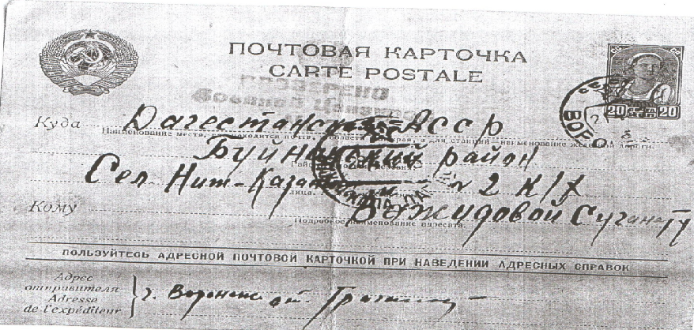

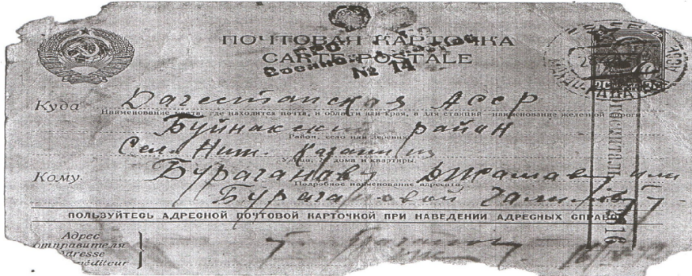
Письма с фронта
У здания Дома Культуры установлен обелиск, на котором золотом высечены имена земляков, не вернувшихся с войны.
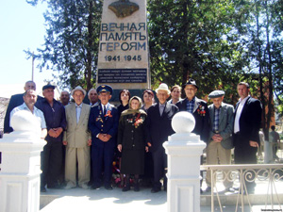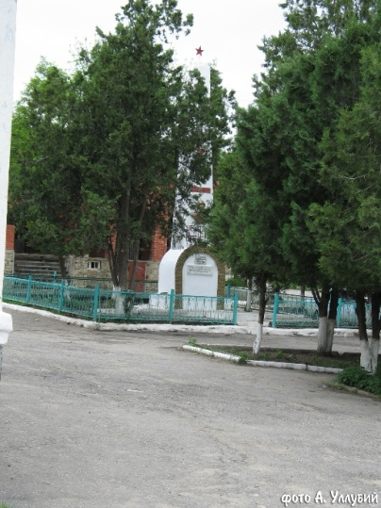

17

Развитие образования в Нижнем Казанище
Организатором и создателем первой светской школы был Абусупиян Акаев – выдающийся просветитель, поэт, арабист и переводчик. В 1903 году в Большом Казанище была открыта первая национальная светская школа на всем Северном Кавказе. В этой школе обучали детей математике, географии, биологии, и другим дисциплинам. Школа располагалась в домах Абусупияна Акаева и Шихаммат Гаджи, а в Бетауле обучал детей в своем доме Билал Алибеков.
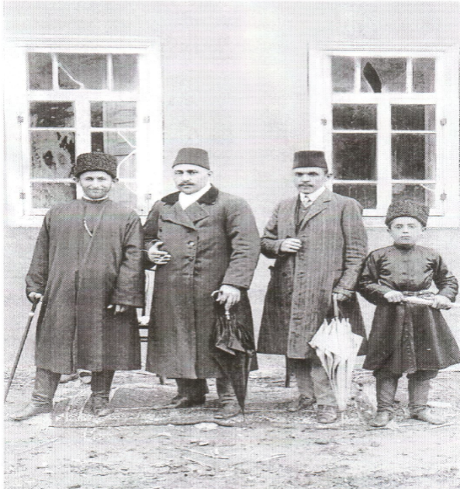
Билал Алибеков справа с турецкой
делегацией. Рядом Магомед Хангишиев в детстве
С 1889 по 1901 год Алибеков Билал учится в Стамбуле и знакомится с учеными - арабистами. Он одновременно занимался литературной деятельностью, писал стихи и переводил лучшие художественные произведения. Билал Алибеков написал книгу «ал- Гъазаныши, аль-Кубра(Мифтагу Къираатил къуръан) на кумыкском и арабском языках.
В 1912 году в Казанище было построено здание школы из двух классов, первыми учителями были Абдуллаев Исабек – составитель первого «Русско- кумыкского словаря», Лейла Алхасова, Мурза Темирханов.
В1920 году была открыта двухклассная начальная школа с количеством учащихся 50 и двумя учителями. Организатором и первым руководителем был ветеран народного образования Дагестана Габитов Абдулла. В 1928 году начальная школа была преобразована в семилетнюю, в 1932 году закладывается фундамент в неполную среднюю, а в 1938 году средняя, и она начинает работать в 1940 году.
18

Нынешнее здание школы была построена на участке, где раньше был сад Наиба Джамалутдина. До этого дети учились в бывшем имении- дома Наиба Джамалутдина и это здание школы тогда называлось «Къапулар».
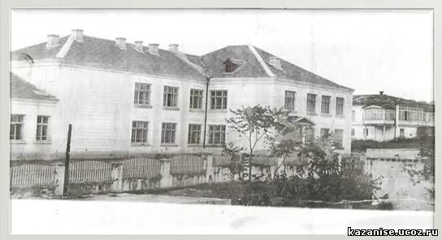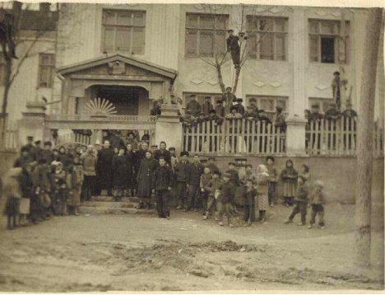
Здание школы Фото 1950г. Справа дом Наиба-Джамалутдина.
Первым директором стал Бораганов Джамалюсуп в 1938 -1940 годах. Когда началась война, он ушел на фронт
В 1940-1941 годах директором работал Бучаев Ахмед Сулеменович.
В 1941 –1942 годах руководил школой Далгатов Халил.
В 1943 – 1950 годах был назначен директором заслуженный учитель ДАССР, поэт – сатирик Наби Ханмурзаев, чье имя носит нынешнее название школы.

До начала Великой Отечественной войны в данной школе работали не только свои национальные кадры, но и русские учителя.
В 1942 – 1943 годах школа превратилась в военный госпиталь .
Известные люди нашего села
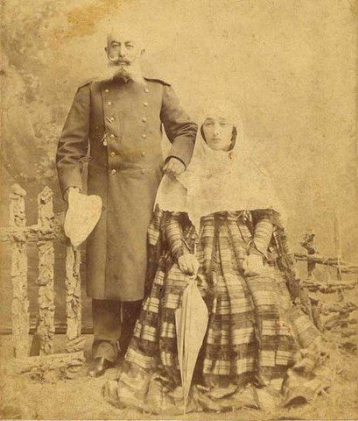
19

- Тарковский, Джамалутдин Далгатович (1849-1906), князь, начальник (наиб)
- Темир-Хан-Шуринского округа, с1885 года Родился и похоронен в Н. Казанище.
- Тарковский Нух-Бек Ханович (1878-1951), князь, полковник, общественный деятель XX века, последний шамхал, с 1908 года.
- Родился в Н. Казанище, умер и похоронен в Швейцарии.
- Мустафаев Абдул-Басир хаджи (ум. 1932 г. Хаммамат-юрт), с 1919 года Шейх-уль-ислам Дагестана, председатель Шариатского суда Дагестана.

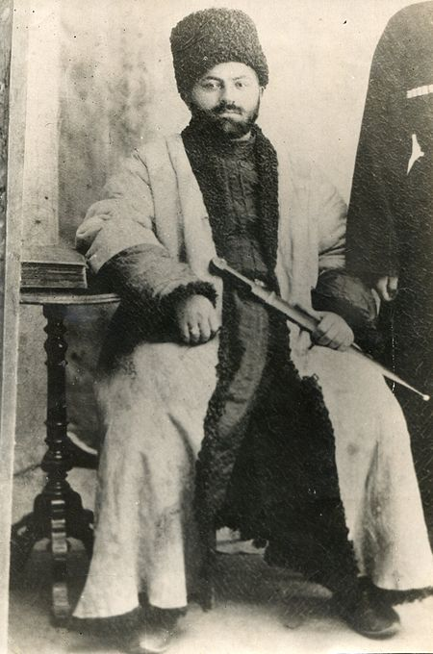
Исмаилов, Мустафа-Кади (умер в ссылке 1929г.), просветитель,
общественный деятель, председатель казанищенского комитета
- "Джамиятуль хайрия" с 1920 года, близкий друг и соратник А. Акаева.
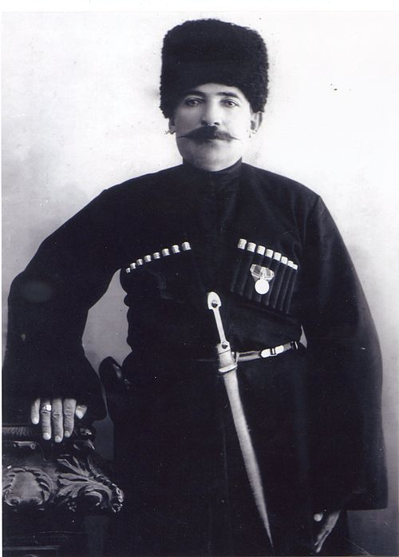
Тонаев Джалав Джанхуватович (1865-1924), видный общественно-политический деятель начала XX века, старшина Н. Казанище, соратник имама Н.Гоцинского.
20

Нижнее Казанище называют в народе родиной ученых. Действительно, более ста его уроженцев стали кандидатами и докторами по разным отраслям наук, членами научных Академий, сотрудниками научных учреждений..
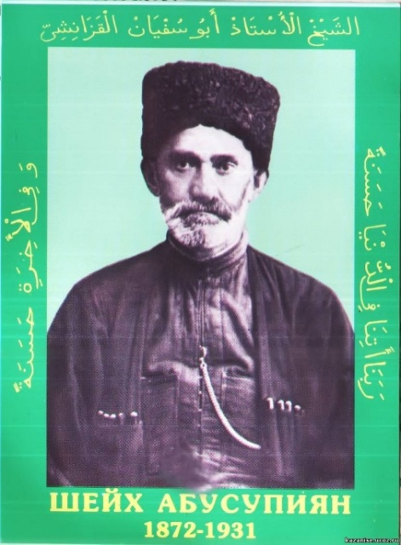
Ученым, просветителем, поэтом, переводчиком, арабистом, религиозным деятелем является Акаев Абусупьян. Он является автором книг ”Словарь
иностранных слов” 1905г., Шестиязычный словарь 1903г., география 1903г, 1908 года, арифметика 1905г “Къылыкъ китап” 1913г, “Юз йыллыкъ тынч рузнама ва маъмунат”, Хасанай календарь 1904;1910гг, календарь 1912-1915г уллу тажвид 1912, гиччи тажвид 1913г, иршаду ас – сабиан 1909г. суалва жаваплы тажвдав.” Был репрессирован и сослан близ Сыктывкара. Обвинен в буржуазном национализме. Не выдержав тяжелых условий лагерной жизни, скончался в Котласе в 1931г. Реабилитирован посмертно в 1960 г.
Природа не обделила казанищенцев талантами в области искусства и культуры. Среди них имеются известные артисты, певцы, композиторы, художники и другие деятели культуры. Самой колоритной фигурой в этой плеяде по праву считается Темирбулат Бейбулатов, сыгравший значительную роль в возрождении и развитии всей дагестанской культуры, одним из создателей первого национального театра Дагестана - ныне Кумыкского музыкально-драматического театра им. А.-П. Салаватова.

21
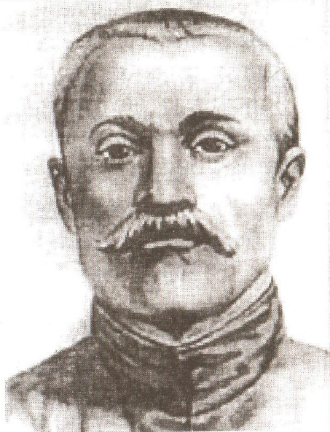
Бийболатов Темирболат родился в 1879 году. Он был всесторонне развитой личностью. Бийболатов был композитором, драматургом, актером, переводчиком, поэтом, редактором. Он автор пьес “Стенька Разин”, ”Тирменчи къыз”, ”Маржанат”,”Шамиль”,”Восстание горцев”, “Хасайбат”,”Ой, сожгли казаки”. В 1917 году в Темир-Хан-Шуре организовали театр. Автор музыки к операм “Шамиль”, “Тангчолпан ”. В 1926г выпустил книгу народных
мелодий, где напечатаны музыкальные произведения кумыков, грузин, цыган, татар, чеченцев, аварцев, азербайджанцев.Он как актер снимался в кинофильмах “Амина”, “Два ключа”, “Тракторист”. Бийболатов написал поэмы “Хаджимурат”, ”Хасболат”. Он перевел на кумыкский язык пьесы “Отелло”, ”Ромео”, ”Джульетта”, ”Лопо де Вега”, ”Севиль”, ”Дочь Ганга” и др. За подвиги в первой мировой войне награжден орденами “Анна”, ”Станислав” 4 степени. Был репрессирован в 1938 году, реабилитирован после смерти в 1956 году.
- Темирханов, Зубаир (1868-1952), общественно-политический деятель,
- председатель первого дагестанского исполнительного комитета в 1917 году,
представитель технической интеллигенции.
- Даидбеков Адиль-Гирей (1873-1946), общественно-политический деятель.
- Министр транспорта Горской республики (1918-1919), один из представителей
- технической интеллигенции.

22
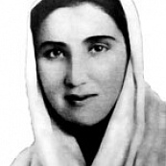
- Булач, Тату Омаровна (1902-1980), невеста У. Буйнакского.
- Первая комсомолка Дагестана.

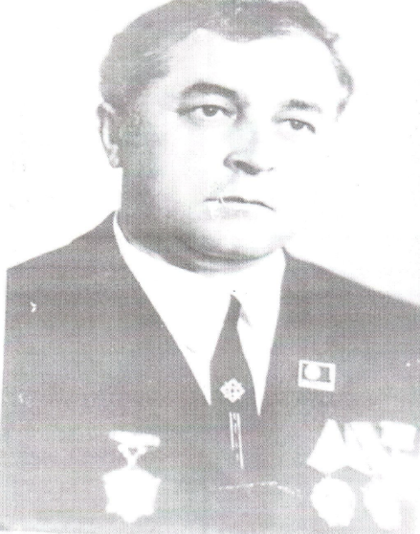Хаджаев Асадулла из рода (Хожавлар) родился в 1927 году. В семье Ахмеда и Аминат было пятеро детей. В 1946 году он и еще двенадцать человек окончили девять классов . Вместе с ним окончили школу Надирова З., Алклычева Р.. Асадулла отличался блестящими знаниями по всем предметам. Особые способности Асадулла проявлял по математике и физике. Неграмотные родители Асадуллы радовались успехам сына, и не стали препятствовать сыну, когда он изъявил желание дальше продолжить учебу в Ленинграде. Поступил в Ленинградский Университет по специальности “Разработка цветных металлов”. Зимнюю и летнюю экзаменационную сессию Хаджаев сдавал экстерном и спешил домой. После окончания университета он уехал на Украину. С 1954 года он работал инженером-горняком Криворожского металлургического комбината. Асадулла за хорошую работу был награжден орденом Ленина. Работая, Хаджаев занимался и научными разработками. В 50-60 годы, когда в строжайшей секретности шла разработка и испытание атомного оружия, вместе с выдающимися учеными атомщиками принимал участие и в этой разработке.
23

Работая в этой лаборатории, он получил дозу облучения и в 1960 году лечился в кремлевской больнице. После этого Хаджаев А. был назначен директором самого крупного на территории Украины и бывшим СССР Днепропетровского металлургического комбината, а бывший президент Украины Л.Кучма был в этом заводе главным инженером. Умер Хаджаев, когда приехал в Дагестан и похоронен в Н-Казанище. Узнав о смерти Асадуллы, из Днепропетровска на самолете спецрейсом для могилы Асадуллы отправили надгробный памятник из черного мрамора.Таких заслуженных, известных, талантливых, много сделавших для страны людей много в Казанище.
- Aлклычева Рабият — педагог, заслуженный учитель России.
- Асельдеров Зайнутдин Макашарипович (р. 1937) — ученый-кибернетик,
доктор математических наук, работает в институте кибернетики АН Украины
- Магомедов Набиюлла — художник, поэт, журналист.

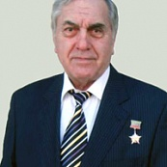
Бучаев Гамид Ахмедович (р. 1936) — доктор экономических наук, профессор,
академик. Народный герой Дагестана.
- Ханмурзаев Наби (1897—1950) — кумыкский поэт
- Даидов Даид Арсланбекович (1925 г. рожд.)- общественно-политический
- деятель, председатель "Дагоблсовпрофа".
- Бижамов Тажутдин Тагирович (1942 г.рожд.)-министр юстиции РД (1992-1999).
- Халидов Гамид Юсупович (1949 г.рожд.) известный учёный изобретатель.
- Гамидов Анвар Гамидович (1924-2000)- кумыкский поэт,
публицист, переводчик, педагог.

24

- Оразаев Гасан Магомедрасулович, 1947 года рождения- известный учёный тюрколог, историк и публицист.

Казанищенцы достигли выдающихся результатов в профессиональном спорте, во многих его разновидностях, неоднократно одерживая победы на соревнованиях международного, общероссийского, республиканского масштаба. Это Мама Махтилаев (почетные прозвища: "Сали-Сулейман", "Лев Дагестана"), Бозигит Атаев (почетное прозвище: "Вулкан"), Бахтияр Ахмедов, Дж. и С. Асельдеровы, Бозигит Закарьяев, Агалархан и Арслан Абдурагимовы, Гаджи Закавов, Али Алиев, Дж. Абдулов, Магомед Абдуллаев, Джакай Джакаев, А. Алклычев, У. Атаев, А. Гаджиев, Камиль Гашимов, Камав Камавов, Арсен Ильясов, А. Келеметов, М. Магомедов, М-Расул Муртазалиев, Т. Салимов, Ю. Ханмурзаев...

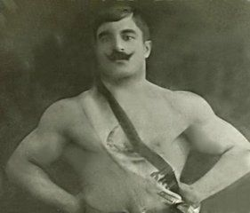

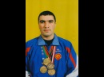

25

В области здравоохранения достигли успехов в медицине врачи, заслужили высокие почетные звания. Среди них: Уллубий и Зайнал Атаевы, Камиль Бучаев, Ниъматулла Гаджиев, Хизри Гамзатов, Кагир Канбулатов, Абусупиян Коркмасов, Магарам Магарамов, Джамал- Юсуп Меджидов, Айнутдин и Абдурахман Минатуллаевы, Магомед Муталимов, Гаджимурат Ражбутдинов, Герей (Геродот) Ханмурзаев, Джамалутдин Ханмурзаев, Шамсутдин Закарьяев, Умхат Бучаева, Магомедрасул Абдуллаев.

Достойно представляют честь своих земляков работники правоохранительных органов - юристы, судьи, прокуроры и др.: Тажутдин Бижамов, Магомеднаби Адильханов, Абакар Дагиров, Аяв Татамов, И. Келеметов, М. Ахмедов, Альбори Альбориев, Асельдер Асельдеров, Заур и Расул Исаевы, Акай Исаев, Забир и Кадырбек Девлетовы, Али Абуталибов, Шарабутдин Ражбутдинов, Шахман Бекмурзаев, Гаджихан Гаджиханов, Магомед и Шарабутдин Ханмурзаевы, М. Джалаев.

В числе известных лётчиков - Юсуп Акаев, Магомедшапи и Умукусум Манташевы. Чина полковника авиации удостоился Ахмедрашат Ханмурзаев, майора военной авиации - Мугутдин Джакаев, подполковника фельдъегерской службы в системе МВД - Абакар Джакаев, звания капитана 2-го ранга подводной военной флотилии - Закир Гаджиев. Капитаном 3-го ранга, служившим на атомных подводных крейсерах стратегического назначения, был Ислам Дагиров.

26

Заключение.
В 1950-е годы Нижнему Казанищу впервые за 130 лет вновь выпало играть роль «столицы». В 1952-54 годы административный центр Буйнакского района, был переведён в Н. Казанище. Райком партии находился в конфискованной усадьбе Джамалутдина Тарковского, а райисполком в усадьбе Татама Тонаева.
В настоящее время в нижнем казанище имеются 5 средних общеобразовательных школ, большая поликлиника, больница, 3 детских садика. И построен большой спортивный зал для молодежи.
Об истории села Н-Казанище можно говорить бесконечно, но в своей небольшой работе я постарался отразить наиболее важные и интересные моменты из истории моего села, в котором я живу.

.

27

Использованная литература

- Книга Гаджиева М.Н. «Казанище. Страницы истории»
- Ассари Дагестан. Гасан Алькадары.
- Рассказы старожилов села.
- Марьям Ибрагимова «Имам Шамиль»
- Булач Гаджиев «Тайны дагестанских скал»
- «Кавказская повесть» П.Павленко
- Архивные данные Буйнакского района архива 1930-1970 годы.
9.Архивные данные Нижнеказанищенской администрации

28
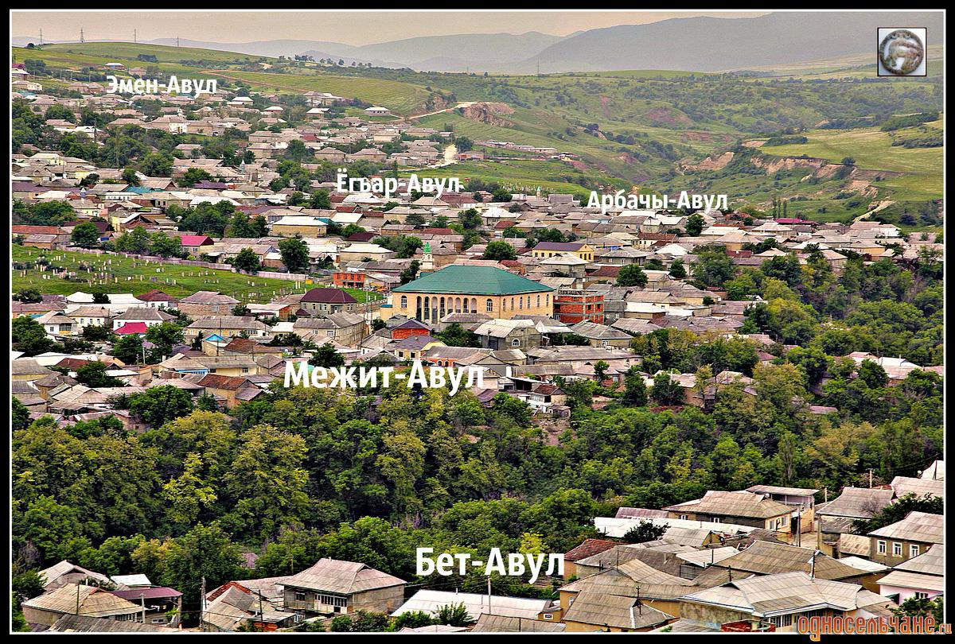

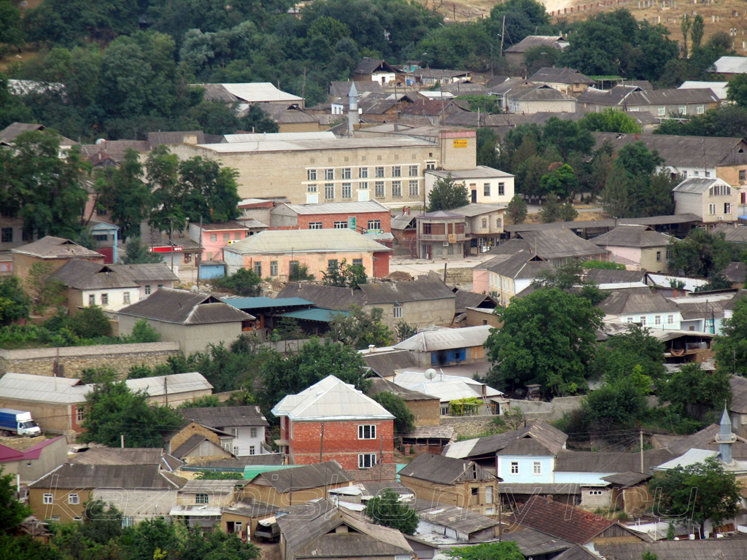

29

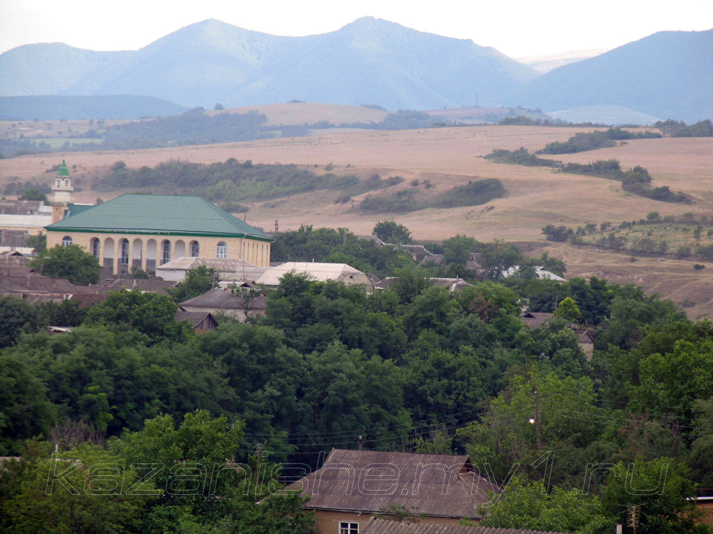
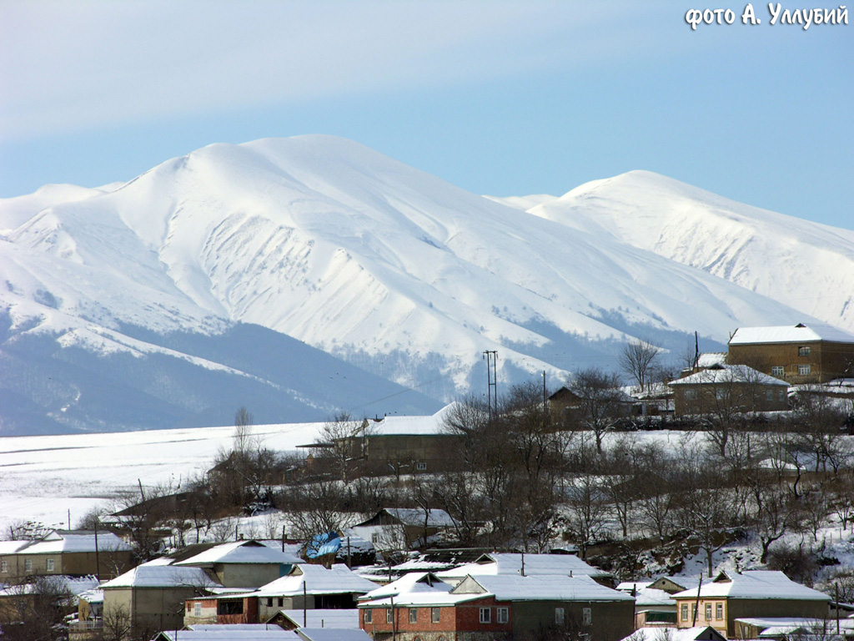
30

